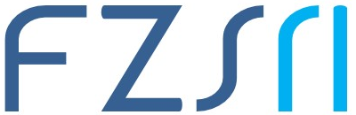
Sveučilište u Rijeci ▪ Fakultet zdravstvenih studija
University of Rijeka ▪ Faculty of Health Studies
Viktora Cara Emina 5 ▪ 51000 Rijeka ▪ CROATIA
Phone: +385 51 688 266
www.fzsri.uniri.hr

OBRAZAC ZAHTJEVA ZA RASHOD/PROMJENU LOKACIJE/PROMJENU KORISNIKA SREDSTVA
(ZAOKRUŽITI ILI PODCRTATI ŠTO SE TRAŽI)

Napomena: ukoliko se traži promjena lokacije ili korisnika-upisuju se traženi podaci, ukoliko se traži rashod, ne upisuje se nova lokacija!
Kod rashoda obavezno kontaktirati domara radi preuzimanja rashodovane imovine!

R.BROJ | INVENTURNI BROJ SREDSTVA | NAZIV SREDSTVA | RASHOD | STARA LOKACIJA/KORISNIK | NOVA LOKACIJA/KORISNIK | RAZLOG RASHODA /PROMJENE | DATUM RASHODA/ PROMJENE | DATUM DOSTAVLJANJA OBRASCA U RAČUNOVODSTVO

Podnositelj zahtjeva:
_____________________________

Potpis:

